Démarche créative
HotKB — course de dactylographie en ligne
Web V — Paradigme de programmation fonctionnelle et intégration back-end · Checkpoint #1
Site : https://hotkb.onrender.com · Code source (GitHub) : https://github.com/Exynoes/hotKB
Dans ce document, j’explique comment j’ai trouvé le nom et le logo de mon site, et ce qui m’a inspiré pour son look. Le nom et le logo viennent de moi, sans IA. Je dis aussi clairement où j’ai eu de l’aide.

1. Le nom : HotKB

D’où ça vient
J’ai pensé à la patate chaude : on ne peut pas garder la patate, il faut la lancer très vite. Dans une course de dactylographie, c’est pareil, il faut taper vite. Je me suis dit que c’est comme si le clavier était chaud. « Hot » veut dire chaud, et « KB » ce sont les initiales de « keyboard » (clavier).
Je n’ai pas cherché sur Internet pour trouver ce nom, et je n’ai pas fait de liste d’autres noms : c’est le seul auquel j’ai pensé. Ce nom a ensuite guidé tout le reste : les couleurs chaudes et le logo en forme de flamme.

Est-ce qu’il existe déjà ?
J’ai vérifié après avoir choisi le nom, le 6 octobre 2026, en cherchant « HotKB » sur Google. Voici ce que j’ai trouvé :
- Hot Keyboard : un logiciel Windows pour automatiser des tâches (macros). Le nom ressemble au mien, mais c’est un autre genre de produit, ce n’est pas un jeu.
- Hot Virtual Keyboard : un clavier virtuel à l’écran. Encore une autre catégorie.
- Je n’ai trouvé aucun produit qui s’appelle exactement « HotKB », ni aucun jeu de course de frappe avec ce nom.
La ressemblance avec « Hot Keyboard » est réelle, alors j’ai posé la question à mon enseignant le 6 octobre sur Discord. Sa réponse : « Pas de problème, ça me dérange pas s’il y a déjà un site avec le même nom. » Je garde donc HotKB.

2. Le logo
Mon idée : une flamme qui entoure deux touches de clavier, K et B, posées un peu en désordre. J’ai fait un croquis à la main, puis j’ai monté le logo dans Canva.
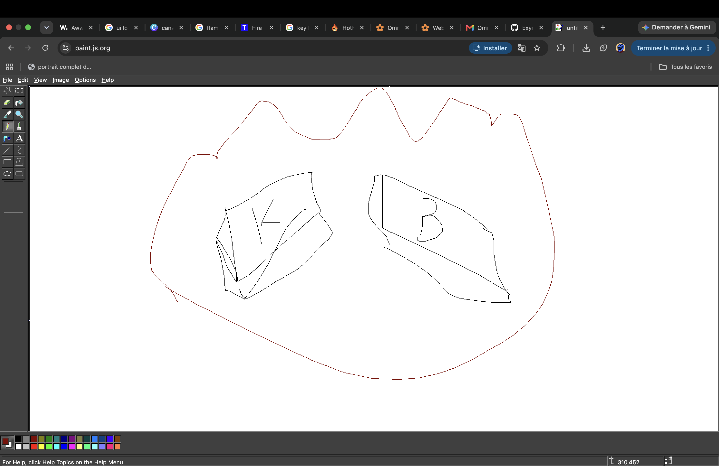  Mon croquis fait à la main | 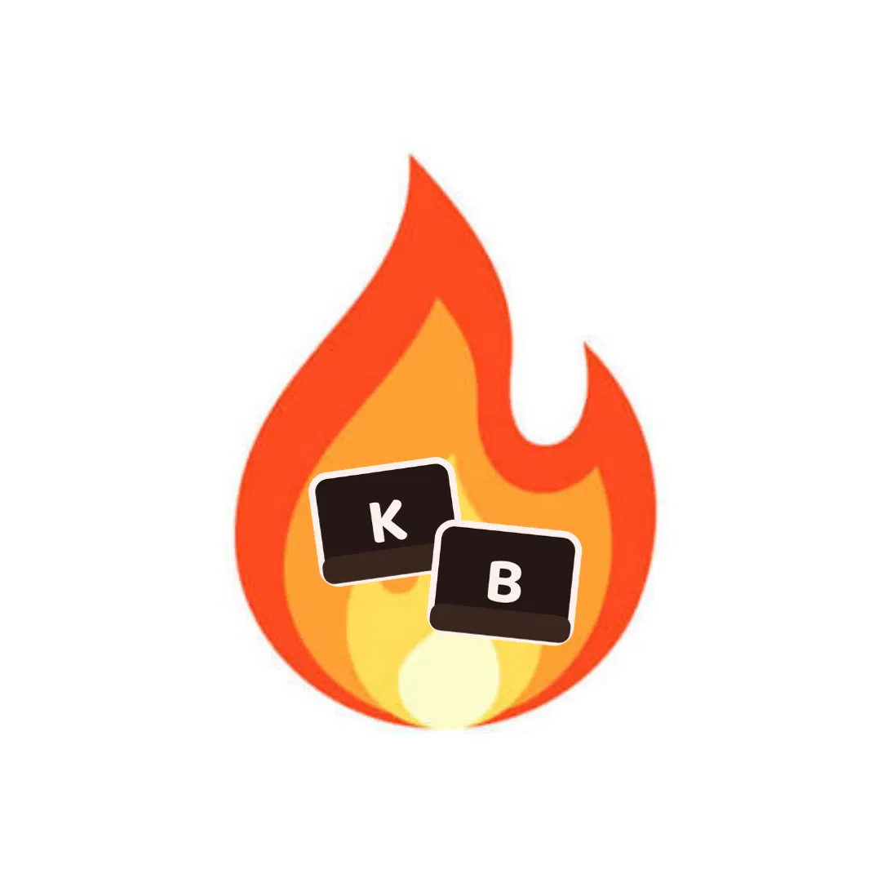  Le logo final

Qui a fait quoi
Je veux être honnête sur ma démarche :
- L’idée, la composition et le croquis sont de moi.
- La flamme est un élément de la bibliothèque de Canva.
- Pour les touches K et B, j’ai utilisé un outil d’IA (Claude) pour les dessiner proprement en suivant mon croquis. Ensuite, c’est moi qui les ai placées et assemblées dans Canva.
Mon enseignant m’a dit qu’un logo accompagné de mon croquis est accepté. Le logo est utilisé sur la page d’accueil du site et comme petite icône de l’onglet du navigateur.

3. Le look du site

Mes références (moodboard)
J’ai choisi quatre références. Pour chacune, voici ce que j’aime et où je l’ai mis dans mon site.
Référence | Ce que j’aime | Où on le voit dans HotKB
Monkeytype | J’aime bien quand on tape : les lettres sont claires et elles changent de couleur quand on les tape. | Sous le titre de la page d’accueil, une petite phrase s’écrit toute seule, lettre par lettre, avec un curseur qui clignote.
Duolingo (la flamme) | J’aime bien le thème de la flamme. | Mon logo est une flamme, toutes mes couleurs sont chaudes et il y a des flammes qui bougent dans le fond de la page.
TypeRacer | J’aime le format de la course. | Sur la page d’accueil, la piste avec les coureurs qui avancent vers la ligne d’arrivée. C’est l’élément signature de mon site.
Kahoot | J’aime la page d’accueil pour rejoindre une course. | Un grand champ pour entrer le code de la salle et un gros bouton « Rejoindre ». Dans la salle d’attente, le code est bien visible.

Ce que j’ai décidé pour mon accueil : je garde le format de course de TypeRacer, mais son accueil me paraît trop chargé et trop classique. Pour entrer dans une partie, je préfère la simplicité de Kahoot. Mon accueil est donc très simple : le logo, un champ pour le code, un gros bouton.

Les couleurs
Toutes les couleurs sont chaudes, pour aller avec le nom et la flamme. J’ai prévu un thème clair et un thème sombre.
Couleur | Thème clair | Thème sombre | Pour quoi
Flamme | #FF4F1F | #FF6A3D | boutons et actions principales
Braise | #FFB347 | #FFCB66 | vitesse, couleur secondaire
Miel | #FFC825 | #FFD454 | réussite
Rouge vif | #FF3B5C | #FF5C7A | erreurs
Fond | #FBF5F1 | #1A100D | arrière-plan de la page
Texte | #271613 | #FBF0EC | écriture

Les polices
- Baloo 2 pour les titres et le logo : elle est arrondie et ludique, parfaite pour des élèves.
- Inter pour le texte courant : elle est facile à lire.
- JetBrains Mono pour le code de salle, la vitesse (MPM) et le texte à taper : toutes les lettres ont la même largeur, comme sur un clavier.

Thème clair et sombre
Le site suit le thème de l’appareil par défaut. Il y a aussi un bouton pour changer à la main, et le site se souvient de mon choix.

